LA CONSONANTE “N”

EL REINO AL REVÉS

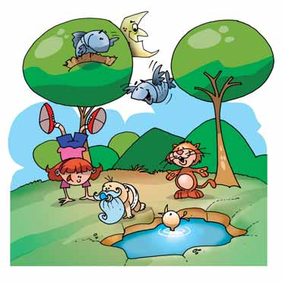
yes

Me dijeron que en el mundo del revés
nada el pájaro y vuela el pez,
que los gatos no hacen miau y dicen “yes”
porque estudian mucho inglés.

Me dijeron que en el reino del revés
nadie baila con los pies,
que usan barbas y bigotes los nenes,
y que dos más dos son tres.

María Elena Wals

ACTIVIDADES

Responde oralmente.

- En el mundo al revés ¿bailan con los pies?
- ¿Quién vuela?
- ¿Quién nada?
- ¿Qué usan los bebés?
- ¿Por qué se ve la luna si es de día?
- ¿Dónde viven los peces?

Los nenes usan barbas y bigotes.

Nene

ne – ne

na – ne – ni – no – nu

Lee y pinta

nube nabo noche

Pinta y completa la letra que falta con letras móviles.

i
n
u
o
e
a

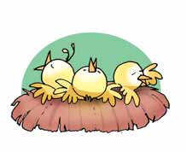

d
o

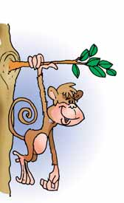

m
o

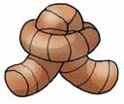
o
dm

b | a | t | a | b | o | a
n | n | e | n | a | v | c
e | r | m | a | n | o | a
n | u | d | o | i | r | a
b | c | m | i | n | a | e
Lee las palabras escritas, búscalas en la sopa de letras y enciérralos.
- nena
- mina
- nudo
- mano

Completa estas palabras con na, ne, ni, no, o nu.

____ be

____ ranja

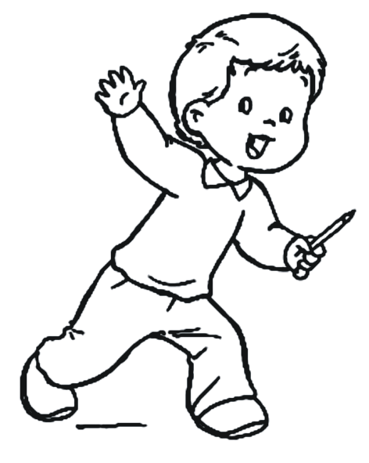

___ne

Pinta el nombre que corresponde a cada figura y luego colorea.

noche
niño
nada

nena
nene
nido

noche
nabo
nido
momia
modelo
molino

conejo
mano
mono
misa
nido
nada

nado
dime
nariz

naranja
manzana
manito

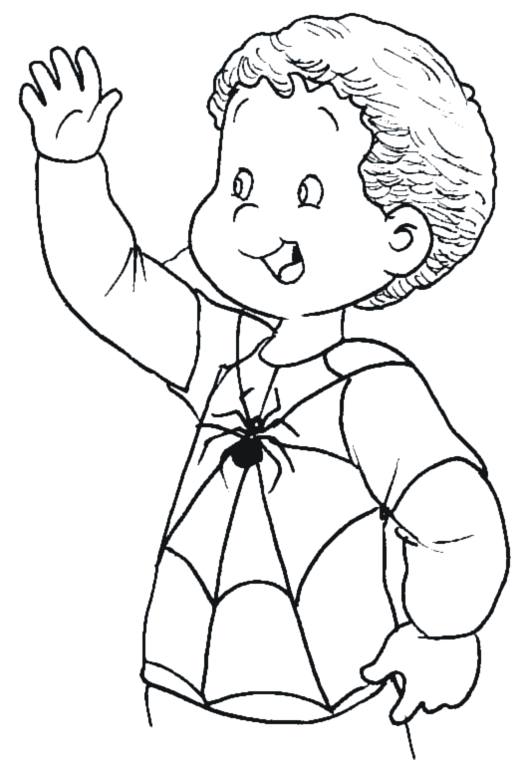
Lee

Mi nene me ama.
Mamá ama al nene.
El nene está feliz.
Relaciona
mina
mano
nene
mina
nabo
nunca
naranja
mano
mono
mina
nabo
nene
naranja
nunca

Usa la clave y encontrarás una palabra.
1=e 2=n 3=i
4=a 5=m 6=p
7=s 8=u 9=o

2124 5429

6329 7429

6329 5929

